НАЦИОНАЛЬНАЯ ПРЕМИЯ В ОБЛАСТИ МЕДИАБИЗНЕСА
«МЕДИА-МЕНЕДЖЕР РОССИИ – 2014»
АНКЕТА НОМИНАНТА

Данные лица, рекомендующего претендента на Премию
*ФИО: Вороков Владимир Халидович | Должность: Президент
*Название компании: Ассоциация СМИ Северного Кавказа
ПРЕТЕНДЕНТ
*ФИО: Александр Александрович Малькевич | *Должность: главный редактор  ООО «КЧР Медиа»
*Название компании: Общество с ограниченной ответственностью (ООО) «КЧР Медиа» | *Индекс, адрес: 369000, Карачаево-Черкесская Республика,  г. Черкесск, пл. Гутякулова, д. 3
* Издание/Телеканал/Радио/Интернет-ресурс/другое: медиа-холдинг

Номинация,
в которой выдвигается Претендент:

Печатные СМИ: |  | Реклама и маркетинговые коммуникации:
◻ Газеты |  | ◻ Медиапланинг / Медиабаинг
◻ Журналы |  | ◻ Интернет-баинг
◻ Другое (указать) |  | ◻ Директора по рекламе СМИ (сейлз-СМИ)
 |  | ◻ Руководитель Департамента по маркетингу компании
 |  | ◻ Рекламное агентство
Электронные СМИ: |  | Коммуникации / Связи с общественностью:
◻ Радио: |  | ◻ Руководитель Агентства
- Эфирное радио |  | ◻ Руководитель Департамента по
- Интернет-радио |  | коммуникациям компании
◻ Телевидение: |  | ◻ Руководители Департаментов по
- Эфирные каналы |  | коммуникациям общественных и
- Кабельное, спутниковое ТВ |  | государственных организаций
- Интернет ТВ |  | ◻ Руководители Издательских агентств и
◻ Интернет-СМИ: |  | Департаментов по коммуникациям,
- Информационные агентства |  | издающих корпоративные медиа
- Онлайн-СМИ  ◻ Другое (указать) |  | (клиентские/внутрикорпоративные медиа)
Медиахолдинги: |  | За социальную ответственность медиабизнеса:
◻ Федеральные |  | ◻
☑ Региональные
Отраслевые партнёры:

◻ Типографии
◻ Распространители
◻ Технологии
◻ Продакшн

ДОСТИЖЕНИЕ ПРЕТЕНДЕНТА,
за которое он выдвигается на Премию

*Отметьте, к какой области относится достижение, идея, способствовавшая развитию бизнеса:

◻ продажа рекламы ☑ содержание (контент) ☑ менеджмент (управление) концепция
◻ продажа тиража ◻ дизайн, макет ◻ технологии
☑ продвижение, PR ◻ маркетинг ◻ финансы

*Опишите, пожалуйста, в чем заключается достижение, идея (не более одного предложения)
«За создание современного регионального мультимедиа-холдинга в кратчайшие сроки в условиях ограниченных ресурсов»

*Опишите результат (укажите финансовые или другие показатели). Например, если выросли доходы, отразите их рост в цифрах
ООО «КЧР Медиа» – уникальное образование для Северного Кавказа, попавшее в Книгу рекордов России «за самый короткий срок создания регионального медиа-холдинга с нуля» (результат достигнут за 146 дней, с 17 ноября 2013 года по 12 апреля 2014 года). Это первый крупнейший негосударственный холдинг Северного Кавказа, интегрировавший четыре радиостанции («Ретро FM», «Шансон», «Европа Плюс», «КЧР FM»), республиканское информационное агентство «РИА КЧР» и одноименное сетевое издание, а также первый республиканский телеканал «Архыз 24».
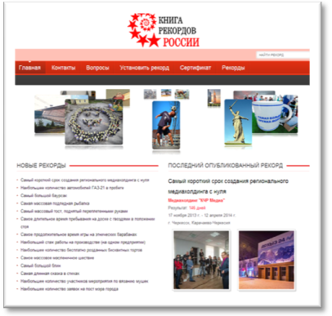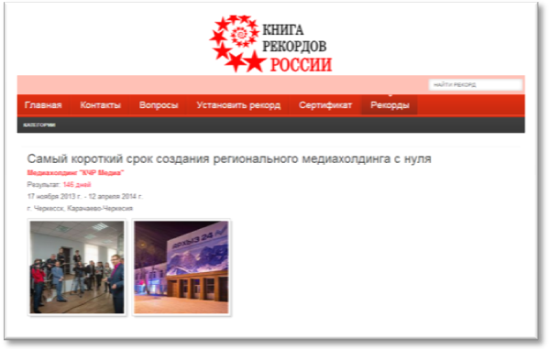

- Создание РИА «Карачаево-Черкесия» — первого в республике ИА с собственной корреспондентской сетью во всех городах и районах КЧР (1 ноября 2013 года).
- Строительство с нуля (начало 17 ноября 2013 года) здания холдинга и нового телеканала, стартовавшего в тестовом вещании уже 10 февраля 2014 года (в аналоговых и кабельных сетях, а также в online-режиме на собственном сайте).
- Официальное открытие Первого республиканского телеканала Карачаево-Черкесии «Архыз 24» с трансляцией в прямом эфире торжественного запуска вещания (12 апреля 2014 года). С апреля телеканал вещает во всех основных пакетах спутникового оператора «Триколор ТВ» на всей территории России.
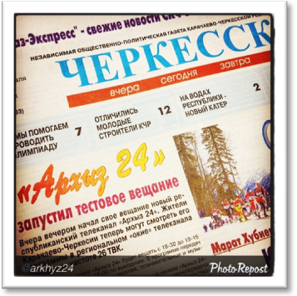
- Вывод весной на рынок новой радиостанции собственного программирования «КЧР FM», которая официально открылась 7 мая в День Радио трехчасовым марафоном в прямом эфире.

На сегодняшний день ООО «КЧР Медиа» – это один из самых динамичных дебютов российских медиа. Основные работы по строительству холдинга начались в ноябре 2013 года. Но уже через несколько месяцев группа полноценно функционировала; особенная гордость проекта – созданный с нуля телеканал нового формата «Архыз 24», вещающий во всех средах (аналог, кабель, спутник, интернет, IP-TV).

Для решения поставленных задач осенью 2013 года в Карачаево-Черкесскую Республику был специально приглашен Александр Малькевич – медиа-директор ЦСКП «Кавказ», журналист, автор идеи и продюсер Первого Форума СМИ Северного Кавказа (21-22 ноября 2013 г.), признанного, по словам полномочного представителя Президента России в СКФО Александра Хлопонина, «медиа-событием года».

Группа «КЧР Медиа» заняла пустующую нишу, сумев оперативно стать конкурентоспособным медиа на рынке Северного Кавказа. Неслучайно этот инновационный проект как в журналистском пространстве, так и среди широкой общественности СКФО был назван «медиа-революцией года» .

Интернет-пространство холдинга представляет РИА «Карачаево-Черкесия» — первое в республике информационное агентство с собственной корреспондентской сетью во всех городах и районах КЧР. Портал был запущен 1 ноября 2013 года, став настоящим открытием года.
Сегодня сайт претендует на лидерство в республиканской информационной системе: средняя посещаемость превышает 1000 человек в сутки. RIAKCHR.RU читателям представляет не только новостные материалы, но и аналитику. Портал владеет также видео-архивом, транслирующим информационные материалы телеканала «Архыз 24», оперативным фото-ресурсом, отражающим всю жизнь КЧР.

Самым амбициозным в реализации проекта «КЧР Медиа» стал запуск вещания полноценного современного телеканала. «Архыз 24» – круглосуточное спутниковое телевидение Карачаево-Черкесии, которое создает и транслирует программы собственного производства. В настоящее время телеканал производит до 15 собственных оригинальных передач, рассказывающих о событиях в Карачаево-Черкесии, на Северном Кавказе; организует выездные прямые трансляции. «Архыз 24» – новое медиа КЧР в полном смысле слова – интерактивное средство коммуникации, представленное в шести популярных социальных сетях и на официальном сайте www.arkhyz24.ru

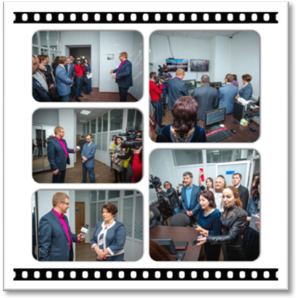
Программа передач «Архыз 24» ориентирована на широкую зрительскую аудиторию. В телевизионном арсенале новостные («События дня» – основная информационная программа, выходящая в эфир по будням), общественно-политические («Акцент на события»), специальные проекты документального характера, объединенные общим названием «Пульс республики», а также культурно-развлекательные проекты, сформированные тематическими «линейками». Их цель – раскрыть культурный, туристический, экономический потенциалы Карачаево-Черкесии.
На фото: офис телекомпании «Архыз 24» и
церемония открытия ТВ-канала с торжественным запуском вещания в прямом эфире
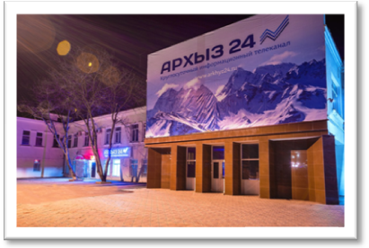
Социальную значимость телеканала сложно переоценить:

- Впервые в истории Карачаево-Черкесии христианская служба прошла в прямом эфире телеканала «Архыз 24». Таким образом, молодой ТВ-канал вошел в число немногих телекомпаний РФ, транслировавших Пасхальное богослужение в прямом эфире на всю страну.
Всего по стране трансляция Пасхальных богослужений в режиме онлайн на всю территорию России была организована из шести храмов, в числе которых стараниями «Архыз 24» оказался и Никольский собор Черкесска. Кстати, подобный проект для КЧР не должен никого удивлять: до 40% жителей Республики – православные.

Продолжая начатое в апреле 2014 года, уже в мае «Архыз 24» вновь провел «православный прямой эфир»: на этот раз – освящение Храма Св. Сергия Радонежского в Черкесске и трансляцию начала Всекавказского Крестного хода с мощами великого Святого в год его 700-летия.

- Телеканал запустил беспрецедентный для Северного Кавказа и России в целом телепроект «Год Победы», открывшийся прямой трансляцией торжественного митинга, прошедшего 9 мая на площади Ленина в Черкесске, который жители КЧР впервые увидели в прямом эфире.
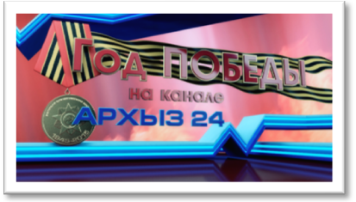
«Год Победы» продлится в течение всего года: с 9 мая 2014 года до 9 мая 2015 года на телевидении расскажут о военном подвиге народов Карачаево-Черкесии и покажут лучшие российские и советские фильмы и сериалы о войне.
Важнейшим направлением проекта стало освещение, восстановление, реконструирование по крупицам подвига народов многонациональной и многоконфессиональной Карачаево-Черкесской Республики, в рамках которого еженедельно начали выходить в эфир три самостоятельные программы: «Две гвоздики» (проект); «Лица нашей победы» (о подвигах отправившихся на войну из Карачаево-Черкесии 28 героев СССР и 1 героя России – ветерана Великой Отечественной войны, получившего награду посмертно лишь в 1995 году, уже в современной России); «По следам победы» (телеочерк о встречах с ныне живущими ветеранами войны, которых в КЧР насчитывается 427 человек). Второе направление в рамках телепроекта «Год победы» - это художественное вещание военной тематики: еженедельный пятничный показ классики советской кинематографии.
К слову, накануне запуска «Года Победы» состоялось торжественное вскрытие капсулы с посланием поколению 2000-х в помещениях бывшего Черкесского завода низковольтной аппаратуры (ныне – редакции телеканала «Архыз 24»), которую заложили 34 года назад ветераны Великой Отечественной войны, работавшие в то время на заводе НВА. Данное событие было снято и показано в эфире телеканала «Архыз 24». В ближайшие месяцы коллектив «Архыз 24» планирует провести заложение собственной капсулы с посланием потомкам.
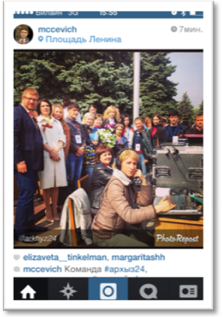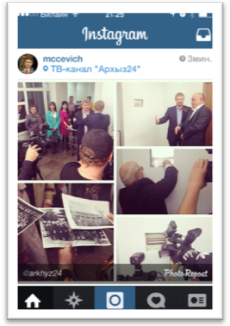
На фото (слева направо): прямая трансляция торжественного митинга, прошедшего 9 мая в Черкесске, вскрытие капсулы, заложенной 34 года назад ветеранами Великой Отечественной войны в редакции ТВ-канала Архыз 24» (в прошлом – завода НВА)
Техническое оснащение «Архыз 24» отвечает современным стандартам телевизионного вещания.
За рекордно короткий срок помещения холдинга «КЧР Медиа» были спроектированы и снабжены оборудованием для организации круглосуточного радио- и телевизионного вещания в перспективном формате FULL HD. Также руководству «Архыз 24» за максимально короткий период после старта удалось достичь договоренности с самым крупным оператором спутникового телевидения «Триколор ТВ» и включить вещание на территории России, чего не могут добиться многие региональные телекомпании. Также «Архыз 24» доступен онлайн на собственном веб-сайте http://arkhyz24.ru/online

В холдинг «КЧР Медиа» входит четыре радистоанции «Ретро FM», «Шансон», «Европа Плюс» и «КЧР FM». Последняя является полностью региональным каналом коммуникации. «КЧР FM» — это радиостанция собственного программирования. В «сетку эфира» входят новости КЧР и СКФО, неотрывной календарь (программа о важных событиях, произошедших в КЧР, на Кавказе, в России и в мире), прогноз погоды и гороскоп. После официального открытия в День радио «КЧР FM» проводит ежедневные прямые эфиры с гостями в студии и программы по заявкам радиослушателей.
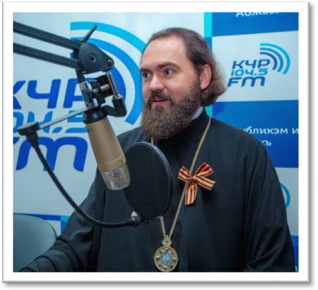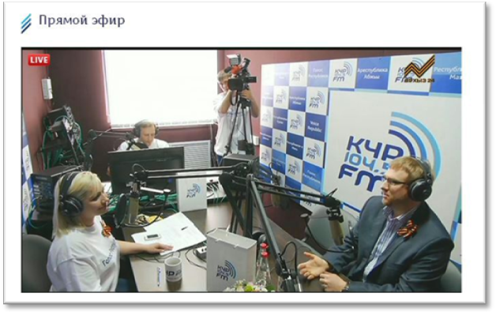
На фото (слева направо): гости радиоэфира – архиепископ Пятигорский и Черкесский Феофилакт,
главный редактор «КЧР Медиа» Александр Малькевич
Старт республиканской радиостанции стал уникальным событием в КЧР. Впервые в истории местного радиовещания прошел прямоэфирный трехчасовой марафон в студии с большим числом гостей и с прямыми звонками слушателей, освещаемый как на радио, так и на телевидении в режиме онлайн. За время прямого эфира в студии сменялись один за другим более 20 гостей, среди которых оказались политики, известные общественные деятели, ученые, журналисты, спортсмены, актеры и местные исполнители.

Группа «КЧР Медиа» предлагает жителям республики полный спектр медийных услуг, обеспечивает население новостным и тематическим контентом кавказской тематики в радийном, телевизионном, печатном и Интернет-пространствах. Успех мультимедиа-холдинга признают и жители КЧР, и эксперты.
«КЧР Медиа» – частный проект, рассчитанный на окупаемость в течение трех лет за счет объединения всех рейтинговых СМИ республики и продажи общего пакета рекламы.

Мобильный журналистский штат холдинга – 74 человека. Вся команда «КЧР Медиа» – это профессиональный, многонациональный, творческий коллектив, собранный на принципах конвергентной журналистики. Несмотря на современные условия жесткого дефицита профессиональных кадров в КЧР, штат медиа-холдинга удалось укомплектовать на 90% из местных работников. Тем не менее, для участия в создании региональной мультимедийной группы откликнулись и специалисты из разных городов и регионов страны: Нальчика, Омска, Ханты-Мансийска и Санкт-Петербурга.

Примечательно, что за непродолжительное время своего существования и сама группа «КЧР Медиа», и ее руководитель успели стать обладателями нескольких наград и званий:
- 21 ноября 2013 года в ходе ежегодного открытого голосования СМИ Северного Кавказа «Медиа-Кавказ» РИА «Карачаево-Черкесия» было отмечено первой профессиональной наградой в номинации «Открытие года».
- Спустя два месяца, в январе 2014 года, электронный дневник главного редактора группы «КЧР Медиа» Александра Малькевича (малькевич.жж.рф) был признан лучшим блогом руководителя в России, став победителем в соответствующей номинации и народном онлайн-голосовании премии «Digital Communications Awards - 2014».
- В апреле 2014 года на учредительном собрании Ассоциации СМИ Северного Кавказа главный редактор холдинга «КЧР Медиа» Александр Малькевич был выдвинут в ее Правление и утвержден исполнительным директором АСМИ СКФО за эффективную работу и плодотворную деятельность в медиа-пространстве региона.
- В мае 2014 года две работы телеканала «Архыз 24» (промо-ролик «Поехали!» церемонии открытия телеканала «Архыз 24» и презентация логотипа телеканала) прошли в финал федерального конкурса телевизионного продвижения и дизайна «МедиаБренд».
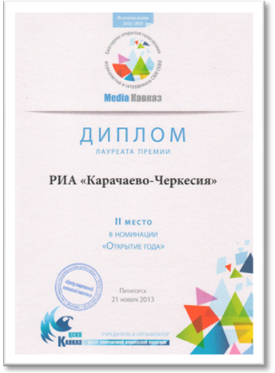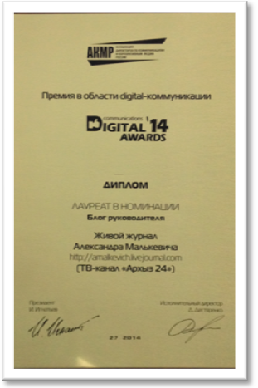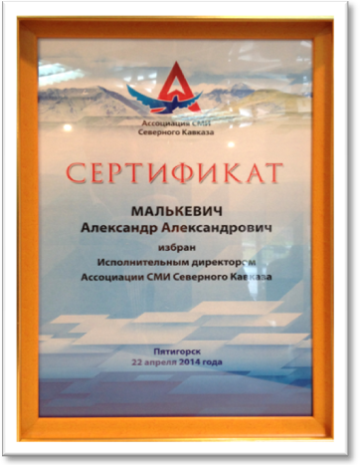

Резюме
Фактически за полгода в небольшой республике Северного Кавказа был реализован частный (!) инновационный медиа-проект: в кратчайшие сроки в условиях ограниченных ресурсов (полное отсутствие бюджетного финансирования КЧР) был создан современный региональный мультимедиа-холдинг.
- Активно работает и развивается собственное информационное агентство, выкладывающее все свои материалы на сайте, получившем статус (и соответствующую регистрацию) сетевого издания.
- Огромное количество проектов реализует телеканал, зрителями которого уже стали не только жители Северного Кавказа, но и зрители из многих регионов России, интересующиеся соответствующей тематикой.
- Полностью в прямом эфире работает радиостанция собственного программирования – первая в Карачаево-Черкесии.
- В настоящий момент ведутся работы по строительству еще двух современных телевизионных студий – и собственного мультимедийного пресс-центра – одного из лучших на Северном Кавказе (и лучшего из частных).
Уверенно стартовав, региональный мультимедиа-холдинг «КЧР Медиа» показывает стойкую положительную динамику развития. Успешно вводятся новые проекты, растет клиентская база, с каждым месяцем увеличивается число жителей, которые интересуются созданным СМИ.
Сегодня очевидно, что группа прочно заняла свою нишу на медиа-рынке Северного Кавказа, получив за короткий срок и народное признание, и высокую оценку экспертов.

АЛЕКСАНДР МАЛЬКЕВИЧ: «В КЧР происходит медиа-революция», ИА «Кавказская политика», 12 декабря 2013 г. – Подробнее http://kavpolit.com/v-kchr-proisxodit-media-revolyuciya/
Полный перечень телепроектов телеканала «Архыз 24» доступен на сайте http://arkhyz24.ru/телепроекты
Православные христиане Карачаево-Черкесии отметили праздник Пасхи, Официальный сайт Главы и Правительства Карачаево-Черкесской Республики, 21 апреля 2014 г. – Подробнее http://www.kchr.ru/news/detailed/16180/?sphrase_id=13171
В Карачаево-Черкесии официально начала вещание первая республиканская радиостанция «КЧР-FM», Официальный сайт Главы и Правительства Карачаево-Черкесской Республики, 7 мая 2014 г. – Подробнее http://www.kchr.ru/news/detailed/16435/

